

X2020H/6M专用龙门铣床

技
术
参
数
及
说
明

江西江重机床有限公司
地址：江西省南昌市蒋巷西大道188号
电话：0791-88264598
邮箱：JZJC2006@163.com

- 产品概述
本机床为专用型龙门铣床，主要用于加工铝质坯料周边。该机床配标配4个铣头，（2个立铣头、2个前侧铣头）；另可在立柱后选配加装2个（后）侧铣头。选配2个后侧铣头后机床共有8个坐标轴运动：工作台纵向运动（X轴），两（前）立铣头横向运动（Y1/Y2轴），两前侧铣头垂向运动（Z1/Z2轴），两后侧铣头垂向运动（Z3/Z4轴），横梁升降运动（W轴，非进给轴）。另外各铣头还有套筒手动轴向进刀功能及铣头手动回转功能。
该机主要用于大中型铝板坯料上下平面、侧平面、侧角度面的铣削，一次装夹可完4面或6面铣削（见机床示意图）。
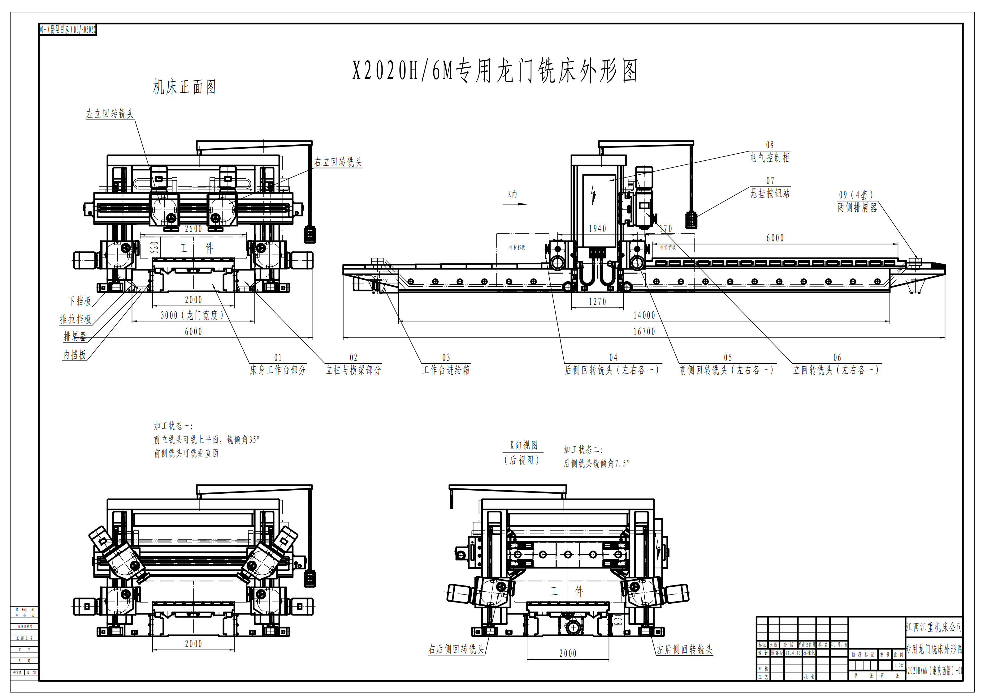
该机广泛采用国内外最新技术，其相对传统龙门铣床，具有如下新特点：
- 将传统的变频调速改为交流伺服调速、并配电子手轮；调速范围较直流调速或变频调速更宽，且更稳定，同时可通过按钮盒上的电子手轮，轻易地对工作台、铣头的坐标位置进行调整。
- 工作台采用聚四氟乙烯导轨，具有较传统导轨低得多的摩擦力（约为1/5），同时大大降低了对床身导轨摩擦。
- 立铣头及横梁采用碟簧压紧，液压放松技术，较纯液压压紧更可靠。
该机床主要大件的材料为HT250，并进行时效处理，床身及横梁导轨均经淬火处理；主轴采用40Cr调质，内锥及其端部采用盐浴淬火；主要配套件均选国内外品牌产品。
该机除可选配在立柱后面在加装回转铣头外，还可选配排屑装置、毛坯加工余量测量装置。
二、主要技术参数
序 | 项目 | 单位 | 参数值 | 备注
1 | 工作台尺寸（长*宽） | mm | 6000*2000
2 | 龙门宽度 | mm | 3000
3 | 主轴端至工作台距离 | mm | 200~1200
4 | 最大加工尺寸(长*宽*高) | mm | 6000*2600*1100
5 | 工作台行程 | mm | 6350(4头)/  8350(选配6头时) | 配6头时增加前后主轴间距离
6 | 横梁上下行程 | mm | 1000
7 | 立铣头横向行程 | mm | 3500 | 以铣头垂直位置计
8 | 侧铣头上下行程 | mm | 1000 | 以铣头水平位置计
9 | 立回转铣头个数 |  | 2
10 | 侧回转铣头个数 |  | 2（标配） | 可选配在立柱前后  各2个共4个
11 | 立铣头主电机功率 | Kw | 30
12 | 侧铣头主电机功率 | Kw | 30
13 | 工作台走刀电机 | Kw | 22  )/5.5(慢)
14 | 横梁升降电机 | Kw | 7.5
15 | 立/侧铣头水平/垂向走刀电机 | Kw | 3
16 | 液压锁紧电机 | Kw | 1.5
17 | 两立回转铣头回转角度 |  | ±45°
18 | 前后两侧回转铣头回转角度 |  | 主轴前端抬头15°，低头45°
19 | 铣轴套筒直径 | mm | Ф225
20 | 铣轴前端最大直径 | mm | Ф200
21 | 铣轴套筒行程 | mm | 200
22 | 主轴锥孔 |  | NO50
23 | 主轴前端轴颈直径 |  | Ф120
24 | 铣轴转速 | r/min | 600~750~900 | 变频无级
25 | 工作台快进速度 | mm/min | 4000
26 | 工作台工进速度 | mm/min | 40~1000 | 伺服无级
27 | 铣头横向进给速度 | mm/min | 50~1900 | 伺服无级
28 | 侧铣头进给速度 | mm/min | 30～500 | 伺服无级
29 | 推荐最大刀盘直径 | mm | Ф350
 | 推荐常规/最大吃刀深度 | mm | 15/20
 | 推荐常规进给速度 | mm | 400
30 | 机床外型尺寸(长*宽*高) | mm | 12700*6000*3350  （标配4铣头时） | 16700*6000*3350（配6铣头时）
31 | 可载重量 | T | 26
- 产品结构性能
- 总体结构
本设备为动梁式专用龙门铣床。机床含床身工作台、立柱与横梁，回转铣头（两立两侧铣头或在立柱后加配两侧铣头）；工作台走刀箱，横梁升降减速箱，立式及侧铣头走刀箱、液压系统、润滑系统、防护系统、测量系统（平面度测量，能打印，选配项目）电控系统等。
- 床身工作台部分
床身工作台采用一V、一平导轨形式，工作台采用丝杆螺母驱动。
床身材料为HT250，导轨采用超音频淬火，硬度（HRC30～40）。
工作台材料为HT200；工作台导轨采用聚四氟乙烯导轨；丝杆材料为45，螺母材料为ZQSn6-6-3。
本机床身工作台导轨材料副，其摩擦力约为传统导轨摩擦力的1/5，该材料组合可有效降低工作台的驱动功率，降低床身导轨磨损。
为便于维修，工作台螺母座考虑可不吊起拆卸结构。
- 立柱横梁部分
两立柱与床身的联接为龙门框架式联接，其下部与床身用高强度螺栓及定位销刚性联接，上部用高强度螺栓与连接梁刚性联接。横梁在立柱导轨上通过两安装在立柱上的丝杆螺母上下运动。侧铣头滑座安装在立柱上，通过丝杆在立柱上上下运动（侧铣头数量见技术参数表）。
立柱材料为HT250，压板导轨面淬火（HRC30～40）。
横梁材料为HT250，前导轨淬火（HRC30～40）。
横梁在立柱上设有碟簧压紧、液压放松机构，压紧放松通过压力继电器实现机、电、液联锁或互锁，同时为消除横梁升降螺母间隙，横梁作下降动作后，会自动微动上升2-3mm。
- 铣头部分
铣头是本机的主要部件之一。本机铣头传动采用电机+同步带降速传至主轴，再通变频器调速，使主轴获得600-750-900rpm无级变速范围。同时，可通过铣头面盖上的手轮、蜗杆、齿轮机构驱动套筒，实现主轴随主轴套筒的轴向手动调刀操作。进刀尺寸通过刻度环显示。主轴材料为40Cr调质，主轴锥孔及大端端部经盐浴淬火。
各铣头回转角度均通过斜齿条—蜗杆的回转机构，手动驱动铣头的回转；由回转角度标尺显示各铣头的回转角度。
立铣头在横梁上设有碟簧压紧液压自动放松机构，并可通过压力继电器实现机、电、液联锁互锁控制。
- 工作台走刀箱
工作走刀箱采用单电机伺服驱动，通过传动齿轮、挂轮，将电机动力传至丝杆螺母，从而带动工作台作纵向移动。
该走刀箱内齿轮经淬火、磨齿处理，材料为40Cr；传动轴材料为40Cr调质。
走刀箱安装在床身尾部，通过输出齿轮带动丝杆上的齿轮旋转。
- 横梁升降减速箱
横梁升降驱动的形式为一双轴伸电机带动两蜗轮减速箱，通过蜗轮箱驱动横梁升降丝杆旋转。为了能对横梁的水平进行微调，电机输出传动杆与减速箱的联接采用内齿（键）联接方式，每调动一个齿（键）可使横梁单边上或下变化0.02mm。箱内蜗轮材料为ZQSn6-6-3,浸油润滑，轴类件为45号钢调质。
- 立铣头横向走刀箱
立铣头横向移动走刀箱为伺服无级调速驱动。为了方便手动调整，该走刀箱安装在横梁端头，通过输出齿轮带动丝杆上的齿轮旋转。箱内轴类件均经调质，齿轮均经淬火。
- 侧铣头走刀箱
侧铣头垂向走刀箱为伺服驱动。该箱安装在立柱下部，箱内轴类件均经调质，齿轮均经淬火。
- 液压系统
本机液压系统主要用于横梁及立铣头的自动松夹，其主要元器件均选用国内品牌产品。
- 润滑系统
- 床身工作台导轨采用专用润滑泵强制润滑；
- 工作台丝杆螺母润滑设专用润滑油管，对螺母直接润滑。
- 立柱横梁导轨及丝杆采用电动间隙泵润滑；
- 铣头主轴轴承采用润滑油脂润滑；
- 各进给箱（减速箱）采用浸油润滑。
- 为防止润滑油液外流，在床身导轨端头设回油托槽，在横梁下部设有接有槽，在立柱导轨下部设有接油盘。
- 轨道、丝杆防护等
- 本机的床身导轨配置伸缩式Q235板防护罩；
- 立柱垂向丝杆采用金属伸缩护套防护；
- 各移动缆线、油压软管均采用拖链引导。
- 毛坯余量测量系统（选配）
为确定最小加工余量，便于一次进给见光被加工面，本机可选配配毛坯余量专用检测装置。该装置是一个独立功能附件。
该装置位于机床背面，其基本原理是采用光栅数显尺测量采集毛坯余量数据，通过工控机转化为可存储可打印余量信息。具体结构为，数显尺安装在一桥架附件上（见附图），桥架安装在横梁背后的立柱内侧。数显尺的滑动块与桥架上气动测杆相连，气动测杆前部设有小滚轮，通过气缸驱动测杆使滚轮紧贴工件表面（气缸速度气路带节流阀控制），再通过工作台移对工件进行连续或点位测量，人工再根据测得数据确定对应刀具的的吃刀深度。
本检测装置在桥架上共设二个立式测杆，横向距离在1000-2000可调，垂向行程400，可侧零件厚150-550。
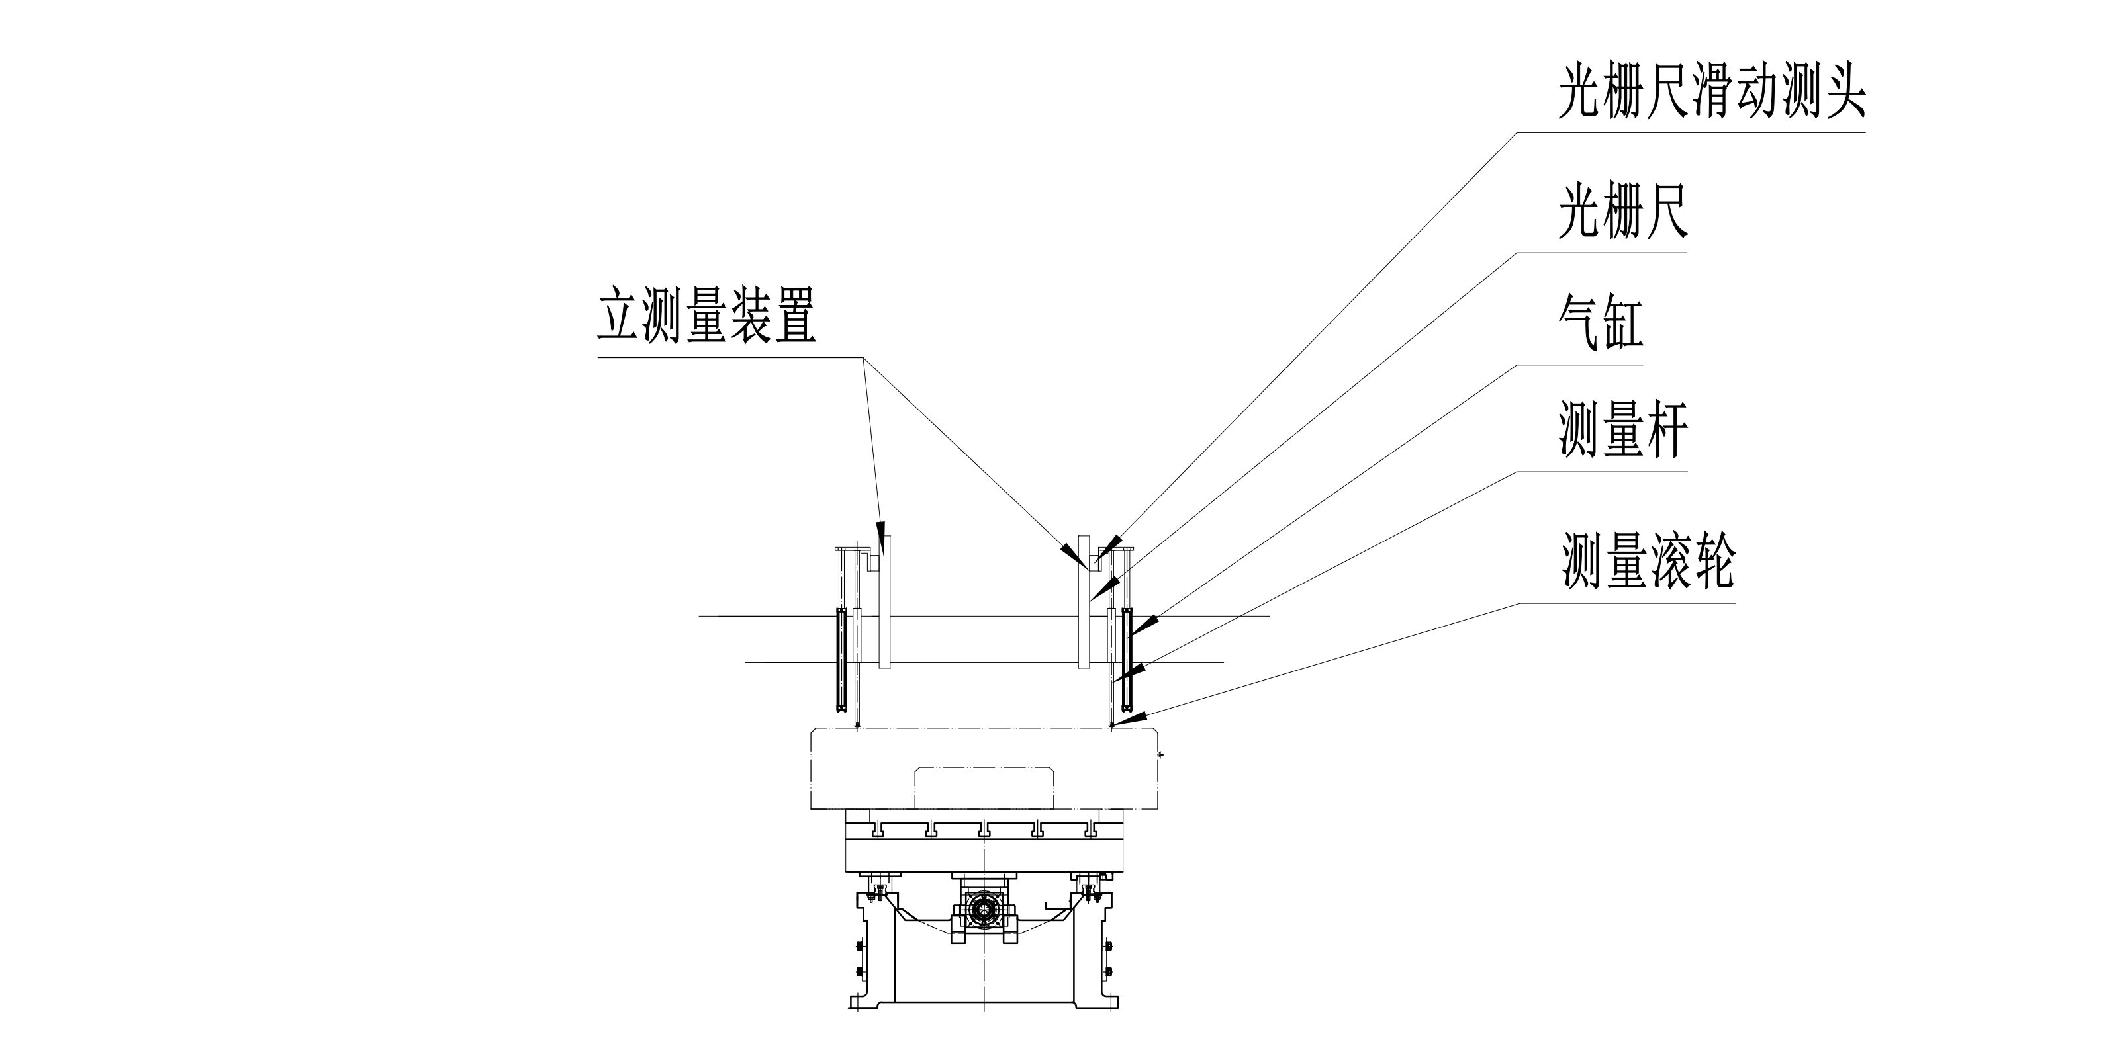
为尽可能使测量出的尺寸反应出零件的最大加工量及坐标范围，零件可在全长范围内测量。
- 排屑及切屑防护（选配）
本机在立柱前后、床身两侧，各布置一套共四套链板式排屑器。在床身内侧设有接屑斜板；在侧铣头下部也设有接屑斜板；另在工作台两边、前（后）侧铣头位段，设有可移动挡屑板（立柱后补设铣头时为固定挡屑板），该挡屑板下部也设有接屑斜板；三功能装置的接屑斜板的作用均是将切屑引入排屑器。
为了便于上平面铣削时清除上平面的余屑，本机配置手动气枪。
- 电控系统
- 工作环境：
电源：三相四线交流电源
电压： 380V/220V±10%
频率： 50HZ
环境温度：-5℃～40℃
相对湿度：≤85%
- 本机采用悬挂操作按纽站操作，在按钮板上可完成工作台、立铣头、侧铣头的双向点动及连续运动；横梁的双向点动；各铣头的主轴的点动及连续转动。
- 控制面板上可显示各向进给的实际速度及数显坐标值（配置数显时）。
- 机床各进给速度均采用伺服无级调速并配电子手轮，可实现各进给坐标的手动调整；电器线路设有过流、过压、过温、短路、缺相、漏电等保护，同时与液压、机械等联合，实现压力、行程等保护及联锁、互锁。
其中，主轴电机过载保护设定时间不宜过长，以免烧毁电机。
- 机床配置PLC控制方式，各控制元器件均选用国内外品牌厂家产品。
- 铣头转入工作模式，一个主轴箱超负荷跳闸，工作台立刻停止工作。
- 随机附件配件：
①．铣刀拉杆 4或6套
②．铣刀定位芯轴 4或6件
③．地脚螺杆 全套
④．机床垫铁 全套
⑤．电位器 1件
⑥．活动扳手（12#） 1件
⑦．内六角扳手（全规格）1套
⑧．手动机油枪 1把
- 发货清单
- 主机清单
- 床身工作台（含工作台进给箱，1套）
- 立柱（含横梁升降箱及侧滑座、侧进给箱，共1套）
- 横梁（含立铣头滑板及立铣头进给箱，1套）
- 连接梁（1件）
- 回转铣头（4个或6个-两立两侧+立柱后两侧）
- 配电柜、按钮站、拖链、护罩等（1套）
- 随机附配件（1套，详见清单）
- 链板式排屑器（带盛屑小车，4套）
- 主要外购件供货厂家
序 | 名 称 | 产地或制造商 | 备注
1 | PLC可编程控制器 | 西门子
2 | 进给伺服驱动器 | 深圳威科达
3 | 主要电器元件 | 西门子APT
4 | 进给变频电机 | 景德镇电机厂 | 伺服调速
5 | 主轴电机 | 六安强力电机
6 | 主轴变频器 | 海利普
7 | 电子手轮 | 山东山森
8 | 轴承 | 哈尔滨轴承厂
9 | 各类液压阀 | 盐城运盛
10 | 液压泵 | 淮安万科
11 | 拖链及护罩 | 河北仓州
12 | 链板式排屑器 | 河北仓州
13 | 梯形丝杆 | 山东瑞尔特
- 制造标准
1．出厂技术标准（参照下列标准制订）
JB/T19362.1-2003 《龙门铣床精度检验》
JB/T3029-93 《龙门铣技术条件》
JB/T9872-1999 金属切削机床 液压系统通用技术条件
GB5226.1-2002 《工业机械电气设备第一部分 通用技术条件》
2．本技术协议
- 随机技术文件及提供
1．使用说明书（机械、电器） 1套
2．合格证明书 1套
3．装箱单 1套
4．外购件、进口件明细及资料 1套
5．施工地基图（需本公司技术部盖章签字的地基图方为有效）
- 机床验收
- 按照技术协议，供方装配试机完成后，通知需方到供方预验收。
- 按照技术协议，设备运到需方安装完毕后，由供需双方在需方终验收。
- 设备安调、售后服务及培训
1．设备安调
设备在需方安调期间，需方负责派一至二人与供方调试人员联络，协助供方对其安调人员进行考勤；需方负责地基及二次灌浆，负责卸货及安装时行吊并协调安装过程中的相关事宜，负责将电源线缆引进到设备主令开关位置；供方负责设备本体组装调试工作。
2．售后服务
机床调试合格之日起，供方对产品实行免费三包服务一年（需方自身原因造成损坏的需适当收取成本费）。
机床出现故障，供方得到信息能准确判断故障原因的立即给予答复，如不能确定的，一般48小时内派人到现场处理，直至解决为止。
3．培训
供方在需方安调期间，需方派钳、电及操作工各一人参与设备的安装调试及试机切削操作。

江西江重机床有限公司
2021年4月17日

